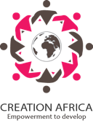

Reginadonk 1
4707 TN Roosendaal
P.O. Box 326, Jinja Uganda/Africa
info@creationafrica.org
www.creationafrica.org
KvK: 54113997
NL33INGB0004514388
ANBI

Jaarverslag:
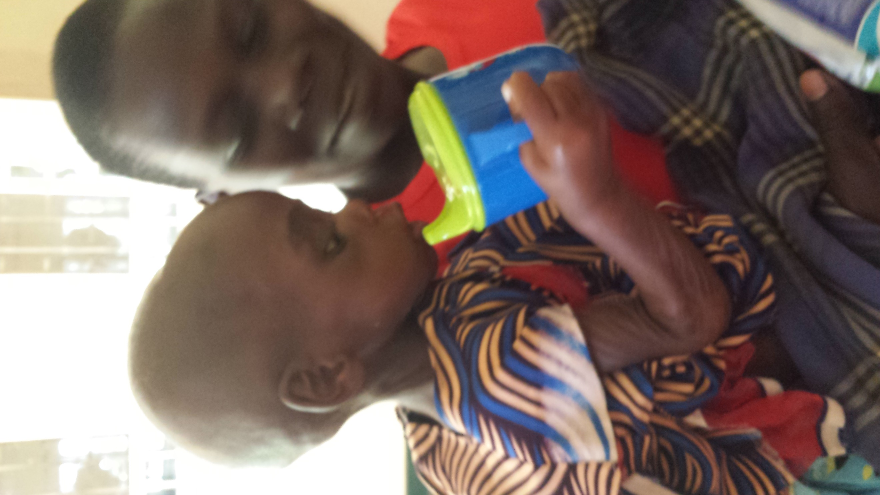
2022

Index:

Voorwoord
Partners
Missie
Visie
Organisatie Nederland
Team Oeganda Afrika
Organisatie Oeganda
Projecten en activiteiten
Communicatie
Creation Africa targets
Voorwoord

2022 voornamelijk een jaar met aandacht voor het toerusten van vrouwen en het ondersteunen van moeders met ondervoede kinderen. Al met al een handreiking naar diegene die het hardst directe hulpnodig hebben. Nog steeds hopen we dat er genoeg financiën binnen kunnen komen om te kunnen bouwen op onze grond, zodat er zelfstandigheid bewerkstelligt kan worden voor het project ondersteuning aan vrouwen en ondervoede kinderen, waar ook plek is voor landbouw en veeteelt.

Goed was het om persoonlijk weer op locatie aanwezig te zijn geweest en zodoende onze visie weer kracht bij te zetten en uit te kunnen dragen. Het volk heeft geleden onder de restricties van de regering de laatste jaren. Honger is toegenomen en het sterftecijfer dien ten gevolge gestegen. Mijn hart gaat uit naar de kinderen die lijden omdat verzorgers geen of bijna geen voedsel hebben. Vooral baby’s hebben hier onder te lijden. Wanneer de moeder niet genoeg borstvoeding heeft gaat men in dorpen vaak over tot het geven van voedsel wat voor een baby nog niet verteerbaar is, met alle gevolgen van dien. Uitdroging en ondervoeding.

Als Creation Africa willen wij een hand en een voet zijn voor deze kleintjes om hen in gezondheid te kunnen laten opgroeien.

Dankbaar voor ons lokale team, voor hun trouw en toewijding. Bijzonder dank ook aan onze ondersteuners die door alles heen ons werk en de betrokken mensen een warm hart toedragen.

Het doet mij genoegen U middels dit jaarverslag op de hoogte te brengen.
U die de motor bent en het mogelijk maakt ons werk te kunnen voortzetten.

Wij zijn enorm dankbaar voor alle mogelijkheden die ons in staat stellen onze visie en missie uit te dragen.

- Creation Africa werkt in Oeganda Afrika in het Jinja district.

In samenwerking met:
- Welcome Home
- Arise and Shine
- Home Sweet Home
- Nalufenya kinderziekenhuis
- Police department Jinja
- Kinderbescherming Jinja
- MommaLuv
- NGO forum Jinja
- Egoli Africa
- Our Own Home
- Family Hope
- Aids Information Center
- Anti Domestic Violence Coalition

- Creation Africa heeft als prioriteit een hulp te zijn voor wezen, halfwezen ondervoede en zieke kinderen en het geven van Family Support door middel van gezinsondersteuning.
.
- Creation Africa onderschrijft het belang van onderwijs en zet zich in om zoveel
mogelijk kinderen maar ook jonge mensen de mogelijkheid te bieden scholing
te volgen of een vak te leren..
.
- Onverwijld blijft de zorg voor kinderen en jongeren voor Creation Africa
een prioriteit. De nodige ondersteuning aan de community voor gezonde en sterke gezinnen is een onderdeel van ons aanbod ter bevordering van
zelfstandigheid en het behalen van de hoogste resultaten in het belang van de kinderen. Hierbij is Creation Africa sinds 2011 gefocust op de Masese sloppenwijken en Karamojong mensen die uit het noorden komen, veelal alleenstaande vrouwen met kinderen. Aangrenzend ligt de wijk Walukuba West en Danida/Soweto. Ons werkterrein is uitgebreid naar Mpummude en Mafubira.
In Jinja district en de dorpen rond Iganga.

- In noodsituaties kan er altijd een beroep worden gedaan op Creation Africa
en zijn wij bereid om hulp te verlenen met wat binnen onze mogelijkheden ligt.
Zonodig werken wij hierbij samen met andere lokale organisaties.

- Wij zijn zeer dankbaar dat het team van Creation Africa hun trouw heeft bewezen te midden van een onzekere periode met beperkte mogelijkheden. Samen richten wij ons op de toekomst, vol hoop.

Julienne Meijer

Missie
Creation Africa streeft ernaar dat kinderen en volwassenen een gezond en gelukkig leven kunnen leiden en hun potentieel kunnen ontdekken in een omgeving die de rechten en waardigheid van mensen respecteert met een goede toegang tot basisvoorzieningen die hiervoor nodig zijn, binnen een productieve gemeenschap.

Visie en doelstelling
Creation Africa ’s visie is "om materiële en immateriële ondersteuning en zorg te brengen aan weeskinderen en straatkinderen” in combinatie met Family Support voor betere gezinsverbanden en onderwijs resulterend in zelfredzaamheid van mensen in Oeganda met als kernwaarden: mentorschap, transparantie en verantwoording, Een hart voor de zwakken en de armen, gelijkwaardigheid, bemoediging, toerusting, ondersteuning van gezinsstructuur, groei en ontwikkeling.

De doelstelling van Creation Africa is:
- Vermindering van armoede
- Kindersterfte terug te dringen
- Alle kinderen gaan naar school
- Een duurzaam leefmilieu bieden
- Kinderarbeid tegengaan
- Creëren van werkgelegenheid
- Medicatie in geval van ziekte
- Preventie tegen malaria en Aids
- Voorlichting in hygiëne
- Beschikbaarheid over schoon water
- Beschikbaarheid over goede toiletten
- Seksuele voorlichting en anticonceptie
- Zelfredzaamheid bevorderen
- Bescherming en begeleiding in destructieve relaties

Creation Africa heeft sinds 2011 meegewerkt aan het behalen van de millennium doelen. Ons deel hierin is geweest dat kinderen gered zijn van de dood, de beschikbaarheid hadden over goed en schoon water, medicatie kregen wanneer het nodig was en kinderen volgden onderwijs. Meer vrouwen werden zelfredzaam en hebben een inkomen en lokale medewerkers een baan.
Kortom: meer volwassenen en kinderen hebben kans en hoop op een betere toekomst.

Met bovenstaande doelen wil Creation Africa opnieuw bijdragen aan de werelddoelen tot 2030.

Organisatie Nederland

- M. Veenker, secretaris
- C. Petersen, waarnemer
- J. Meijer, voorzitter

Team Oeganda

- Richard Kyagera, locatie manager, leraar
- Moses Angolere; project waarnemer
- Henry Nsamba; nachtwacht
- Julius Wumaru; transport

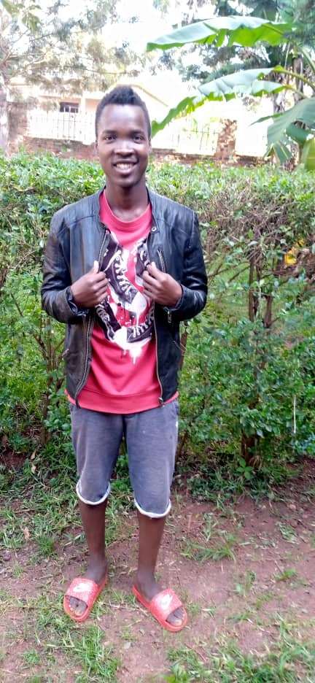
Richard Moses
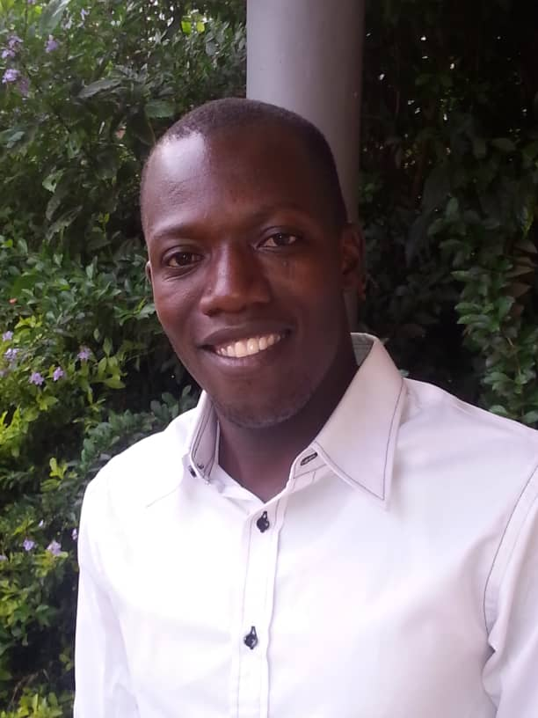

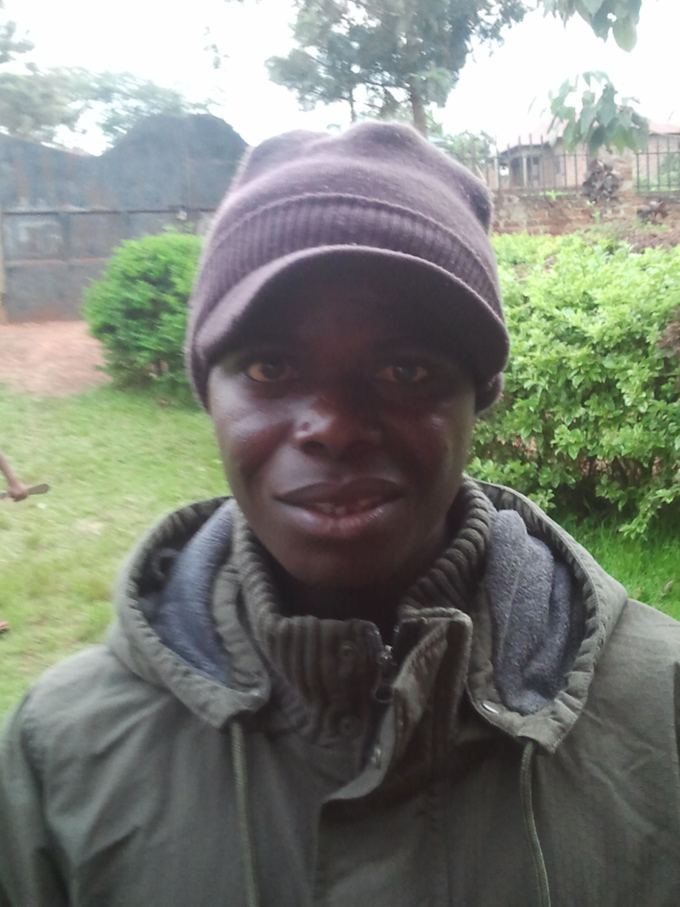
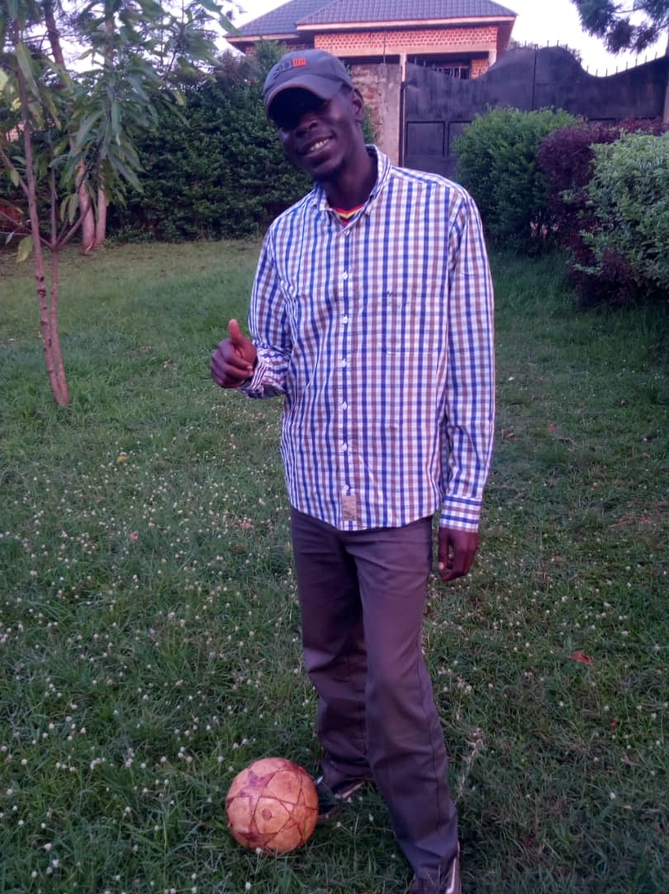

Julius Henry

Organisatie Oeganda

Creation Africa werkt momenteel met een lokaal team van 5 medewerkers, 3 vaste en 2 op afroep. Creation Africa werkt samen met andere lokale organisaties zoals met het Welcome Home Africa baby’s home, Our Own Home voor kinderen die geïnfecteerd zijn met HIV/aids, Family Hope en Aids Information Center inzake advies en medicatie HIV/aids, Inzake huiselijk geweld en/of misbruik werkt Creation Africa samen met het Anti Domestic Violence Coalition, zij worden ingeschakeld bij een vermoeden van fysiek of geestelijk misbruik. Er is een overkoepelend orgaan genaamd Nemacy waar alle NGO’s en CBO’s samen komen. Het is een plaats waar organisaties met hun vragen terecht kunnen en waar men op de hoogte gebracht wordt van de laatste ontwikkelingen en/of veranderingen binnen de wetgeving kinderbescherming en regelgeving.
De kinderbescherming schakelt lokale organisaties regelmatig in wanneer er zich een acute zaak in kinderbescherming voor doet waarin optreden en handelen noodzakelijk wordt geacht, veelal met ondersteuning van de plaatselijke politie. In praktische zin zijn wij hierbij betrokken. Het Nalufenya kinderziekenhuis schakelt ons in in levensbedreigende situaties van baby’s waarbij de ouders geen medicatie en/of voedsel kunnen betalen. Aangaande sportactiviteiten is er samenwerking met het ministerie van onderwijs. De projecten worden tevens ondersteund door lokale en internationale vrijwilligers.

Projecten en activiteiten

Creation Africa heeft een beroep opleidend programma in samenwerking met
lokale organisaties waardoor mensen in de gemeenschap de mogelijkheid wordt
geboden een vak te leren. De vaardigheden stellen hen in staat een
zelfstandig inkomen te genereren. Er is voor elke leeftijd wel een mogelijkheid en
Creation Africa is er voor iedereen: ongeschoolde jeugd, weduwen,
kwetsbare vrouwen, gehandicapten en mannen.

Creation Africa heeft zich in 2022 gericht op:
- training en workshops vrouwen
- ondersteuning moeders
- ondersteuning tienermoeders
- onderwijs kinderen ()
- medische hulp
- birthing Kits
- agricultuur

Onze activiteiten kunnen worden aangepast afhankelijk van de ontstane behoefte.
Er kan dus al gaandeweg een project worden toegevoegd of afgerond. Natuurlijk streven wij er naar tijdelijke projecten binnen de gestelde termijn tot een succes te brengen, dit al dan niet in samenwerking met andere organisaties in de regio.

Een nieuw jaar: een nieuw begin: 2022

Mooi begin van het nieuwe jaar, samen maaltijd houden en met "surprise package" naar huis. Was een geslaagde dag voor alle betrokkenen.

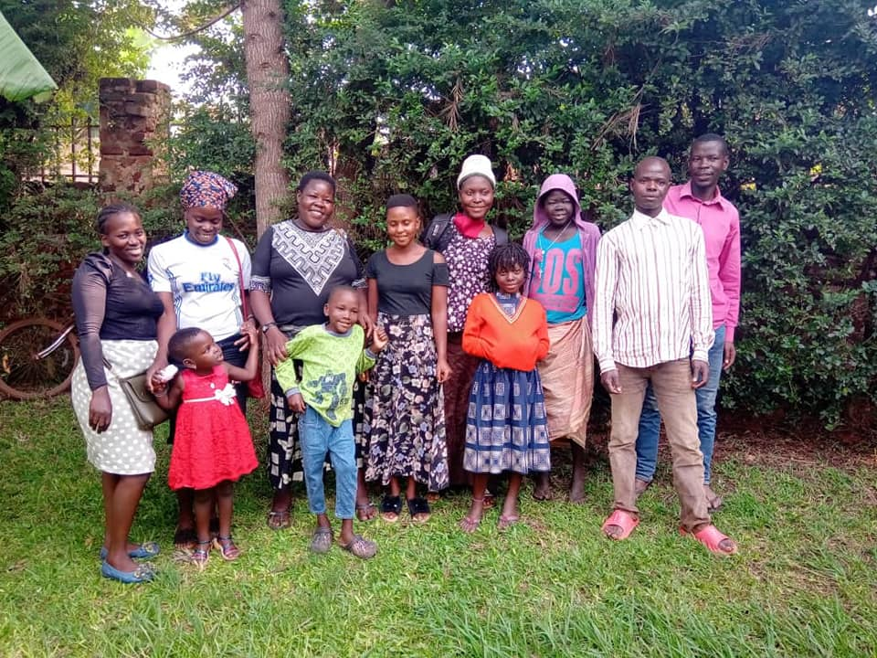
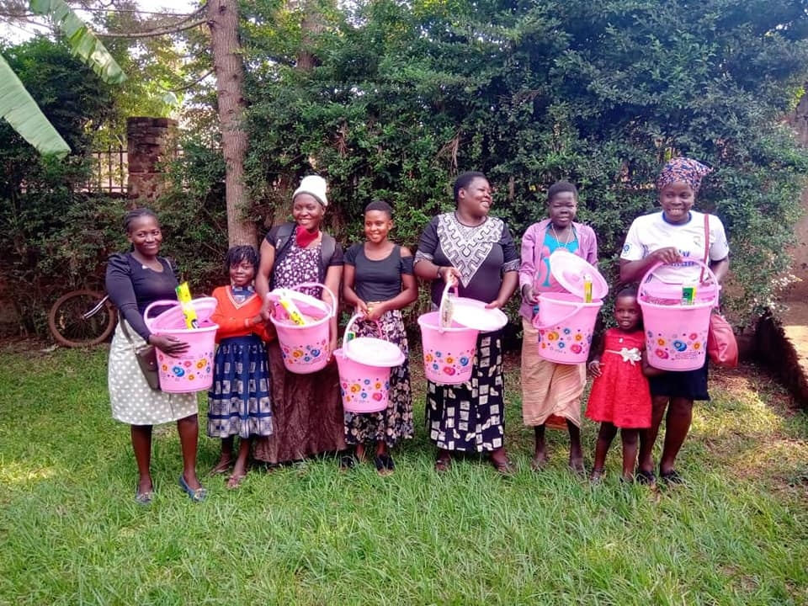

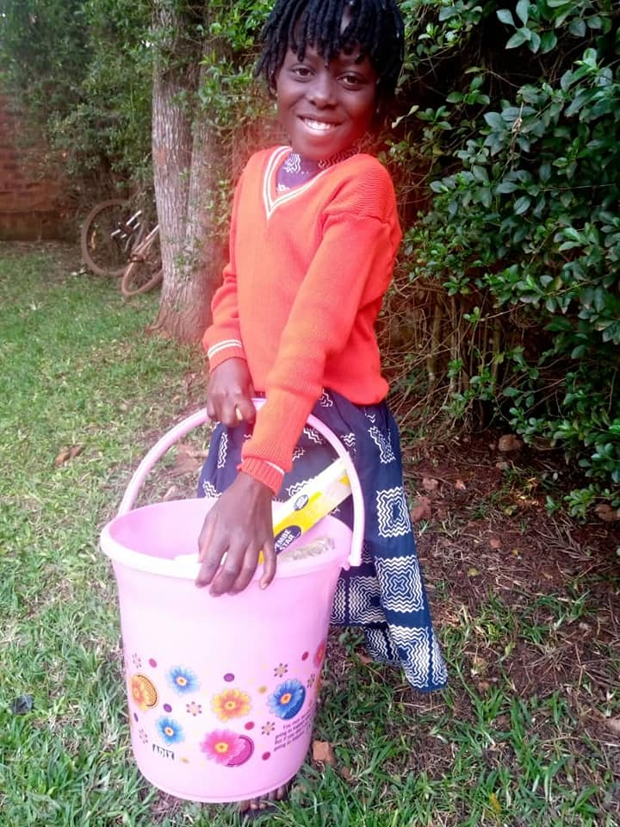
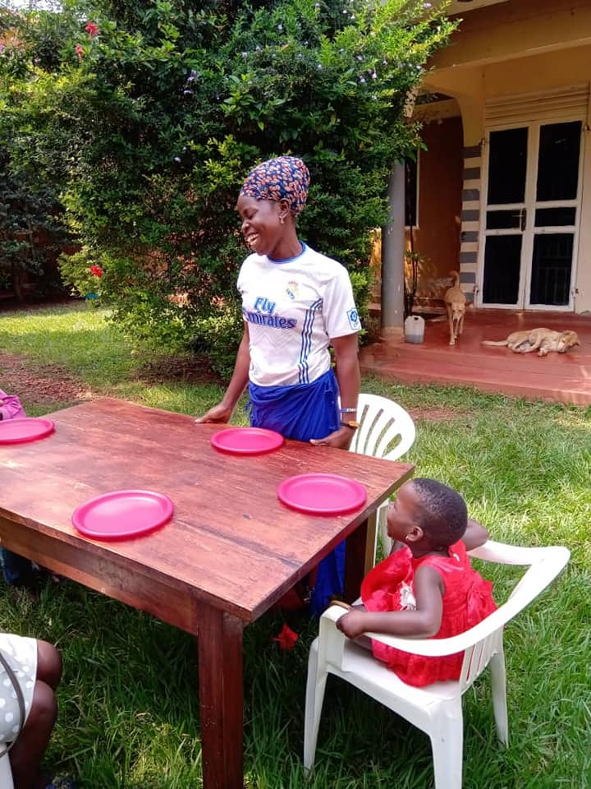

Training en workshops vrouwen:

Family planning:
- In samenwerking met de kraamkliniek in Kasambika Village is er een
voorlichtingsbijeenkomst gehouden met een groep vrouwen over geboorteregeling.

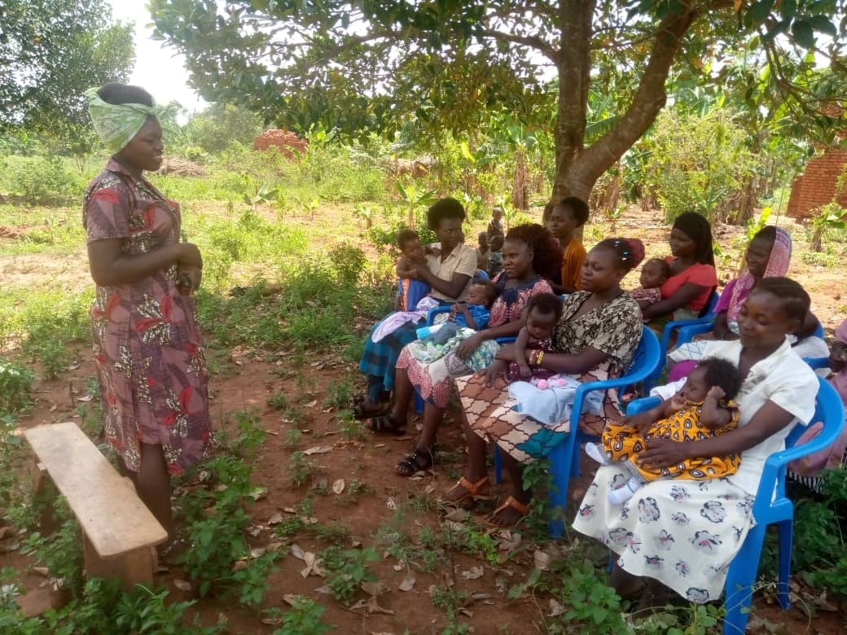

Vloeibare zeep maken

- 17 vrouwen hebben in Kasambika village deelgenomen aan de training vloeibare zeep maken. De vrouwen waren zeer enthousiast en konden de zeep mee naar huis nemen. Onderling werden afspraken gemaakt om in groepen zeep te maken en te verkopen. De inkomsten dragen bij aan de verzorging van de kinderen.

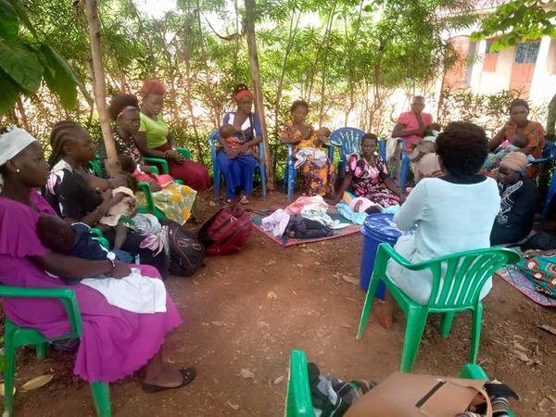
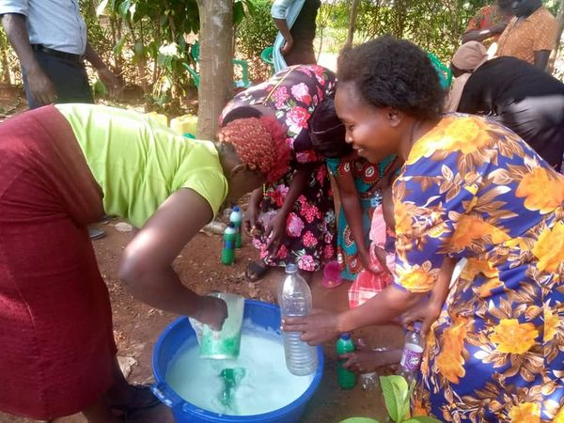
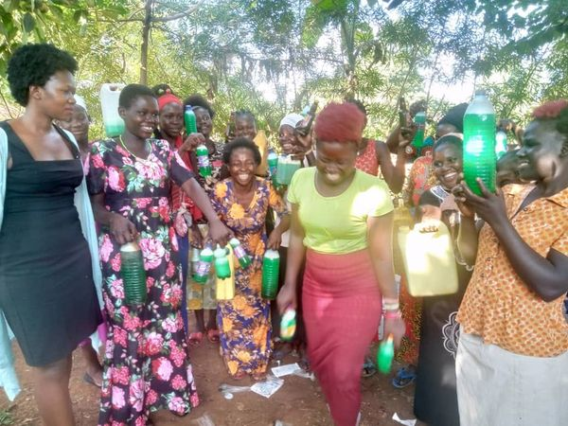

- In Budehe village hebben 19 vrouwen deelgenomen aan de training vloeibare zeep maken. Alle vrouwen kregen 2 ltr zeep mee en de kennis die zij samen kunnen delen om zeep te maken en te verkopen. 19 blije vrouwen.
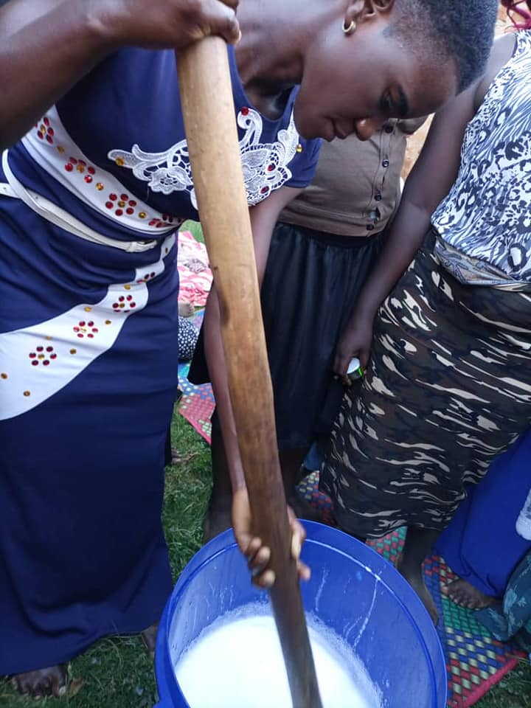

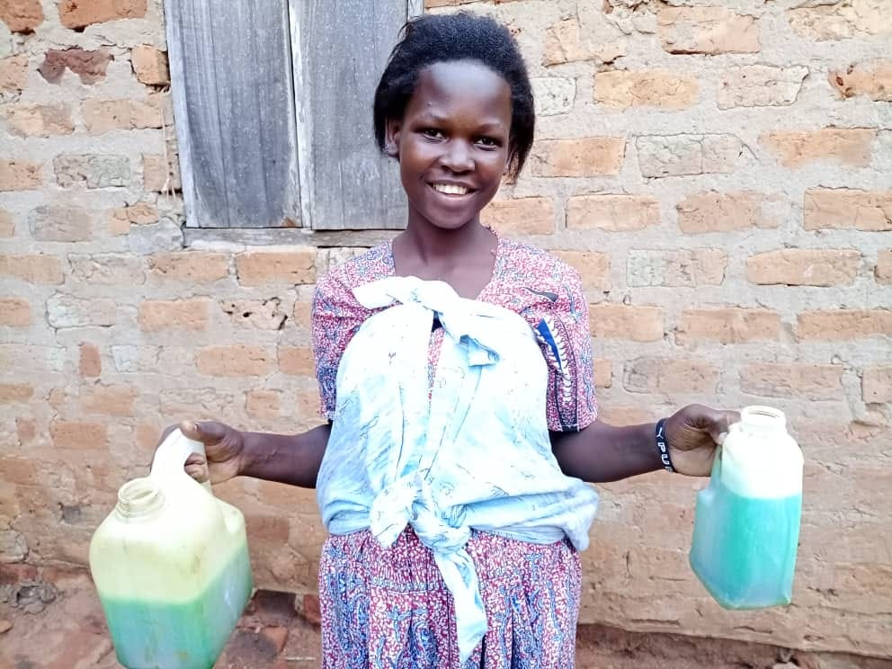

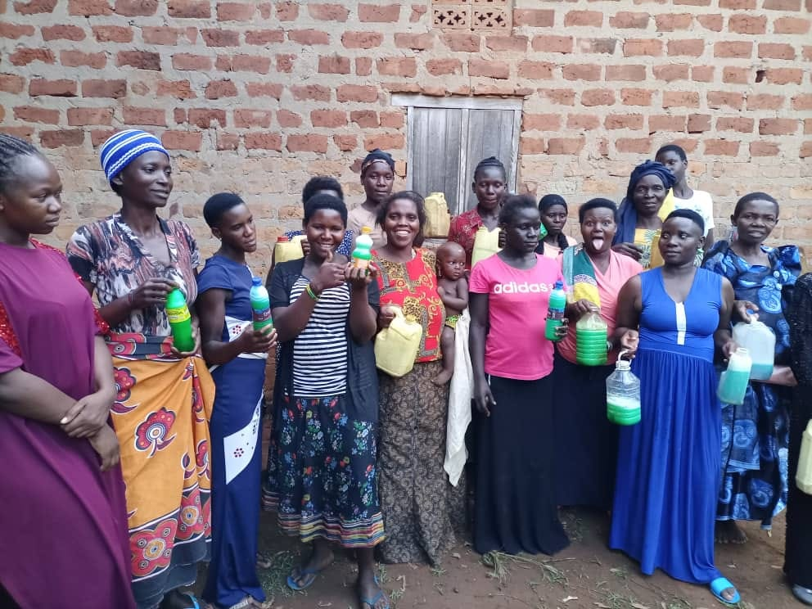

Family support:

- Creation Africa schenkt aandacht aan verzorgers met kleine kinderen die hulp kunnen gebruiken.
- In Kaliro district is veel armoede en ondervoeding onder kleine kinderen.
- Ons team heeft onderzoek gedaan en een aantal families verrast.

- Dolgelukkig met een matras om op te slapen voor moeder en kind, zoals een van de moeders zei: een droom die uitgekomen is. Alle benodigdheden voor het bed zitten erbij, lakens, dekens en opnieuw cream voor de baby plus huishoudzeep en een thermosfles.
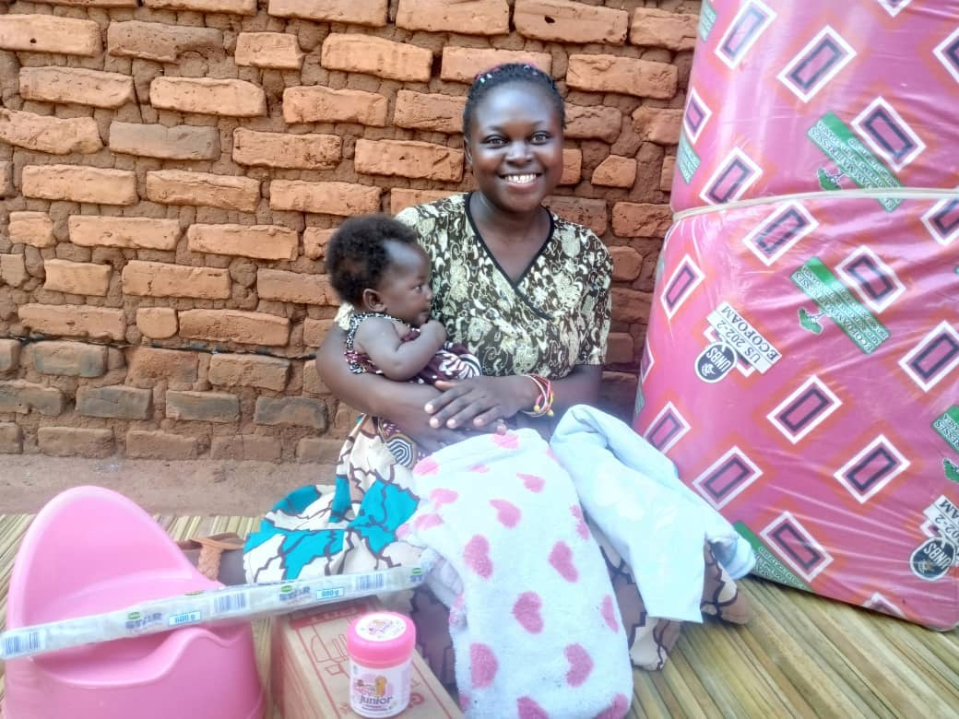
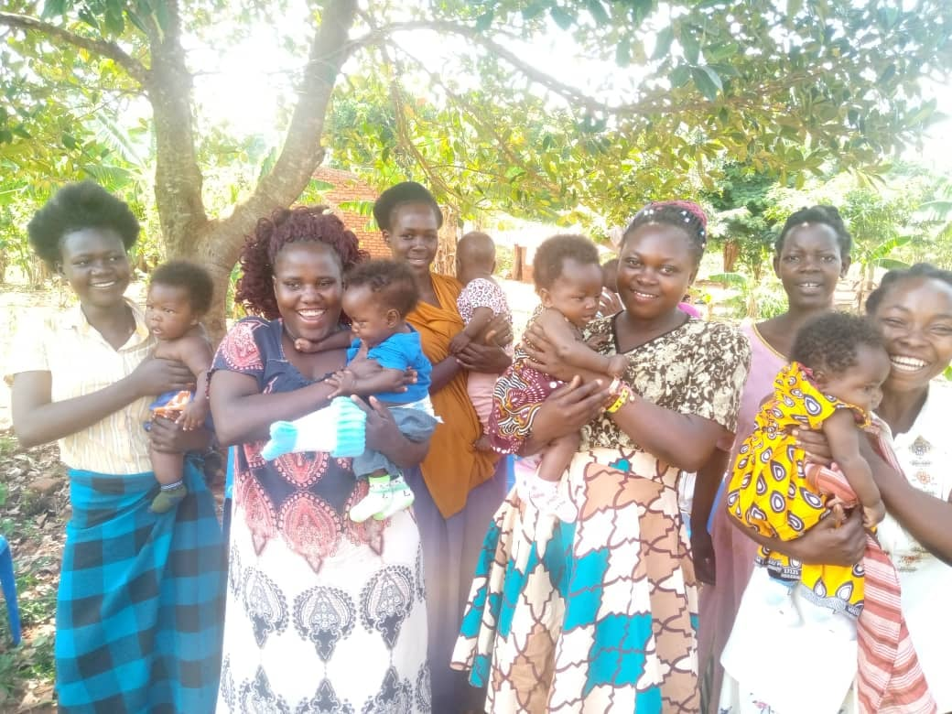

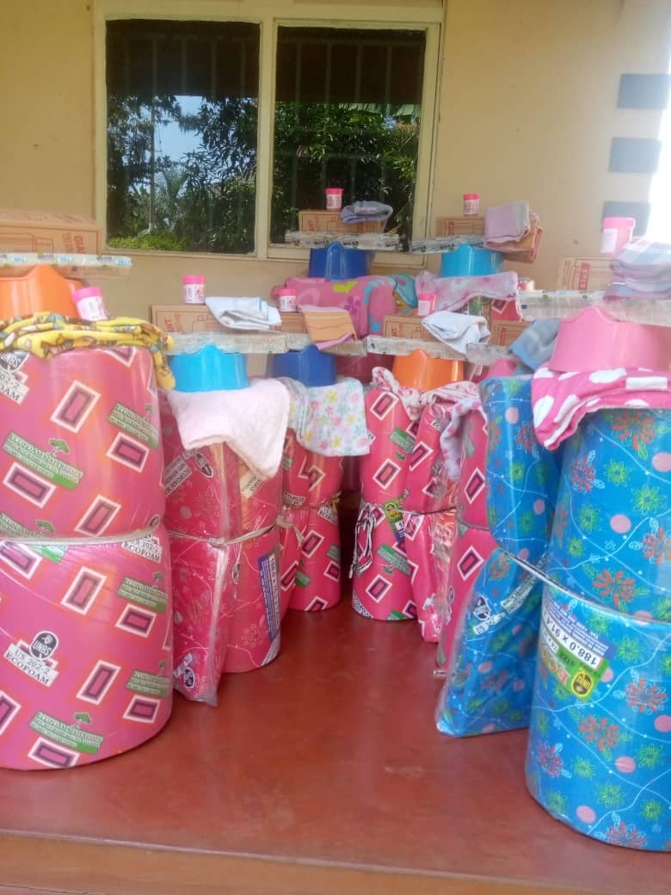

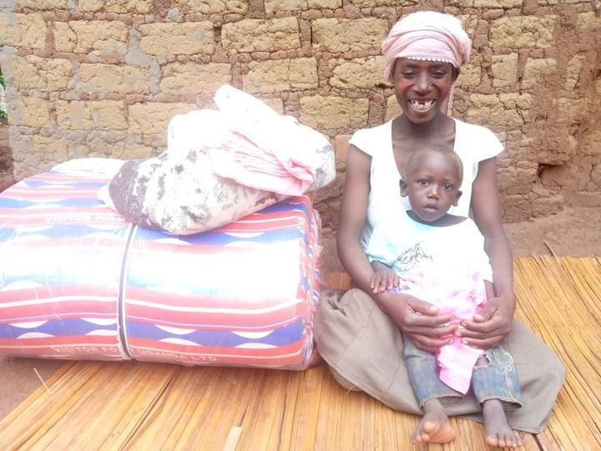

Trevor en mama verrast

Oma slaapt met een tweeling in haar hut. Omdat er een lek in het dak zat moest oma steeds het matje verleggen om niet in de drup te liggen. Het dak van oma is nu gemaakt en tevens is ze verrast met een matras, deken en lakens. De tweeling is ook superblij. Samen kunnen ze nu droog en zacht slapen.

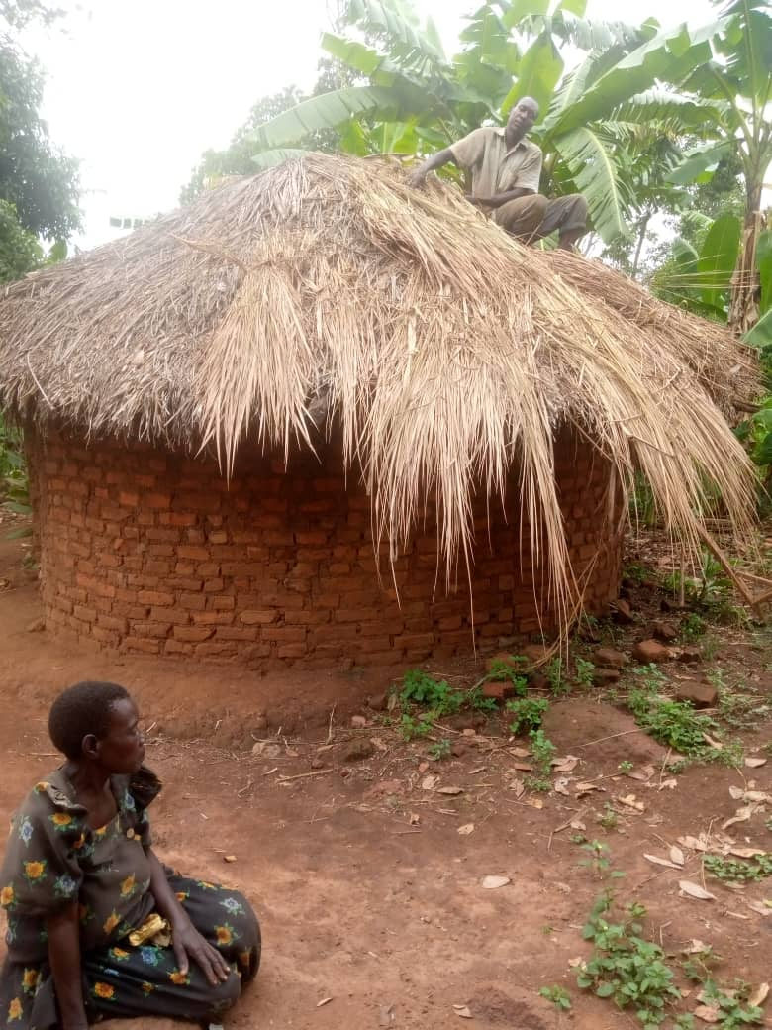
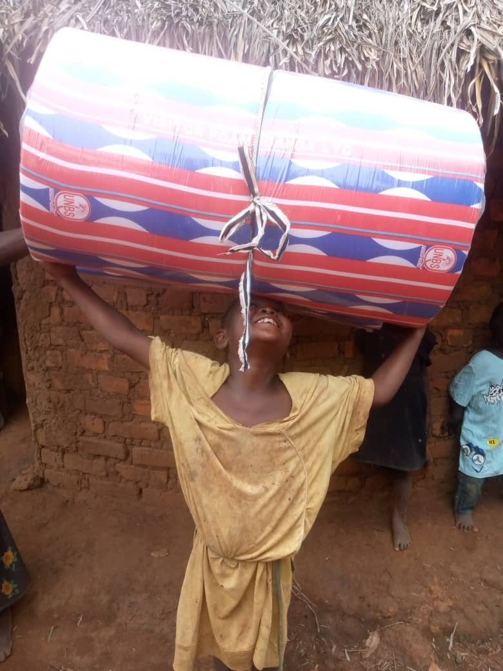
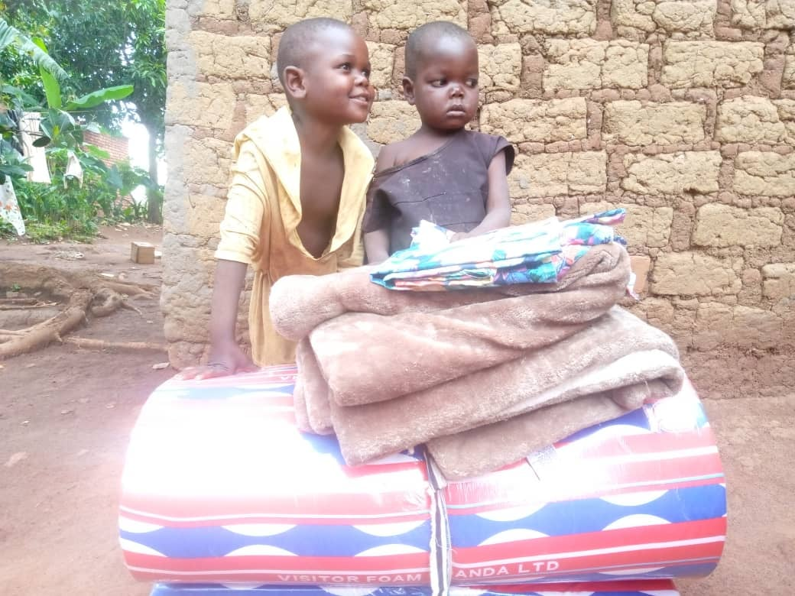

- Moeder en kind dag in Budehe.
- In Kaliro district komt verwaarlozing en ondervoeding veelvoudig voor. Ik heb baby's gezien die als gevolg blind werden en/of overleden. De blijdschap van de moeders die een pakket met benodigdheden voor hun baby mochten ontvangen was overweldigend. Inclusief een babybedje met net ter bescherming tegen malariamuggen en een groot matras om op te liggen voor de moeders. Edisa, Viola, Jesca, Resty, Brenda, Rachel en Hajira hadden de dag van hun leven.

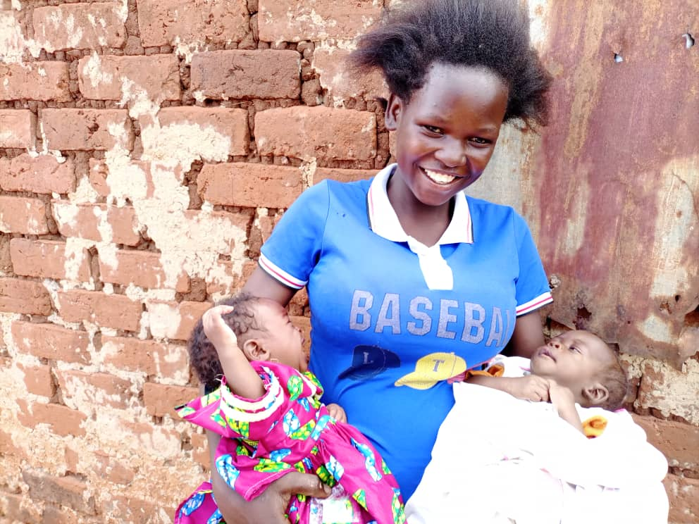
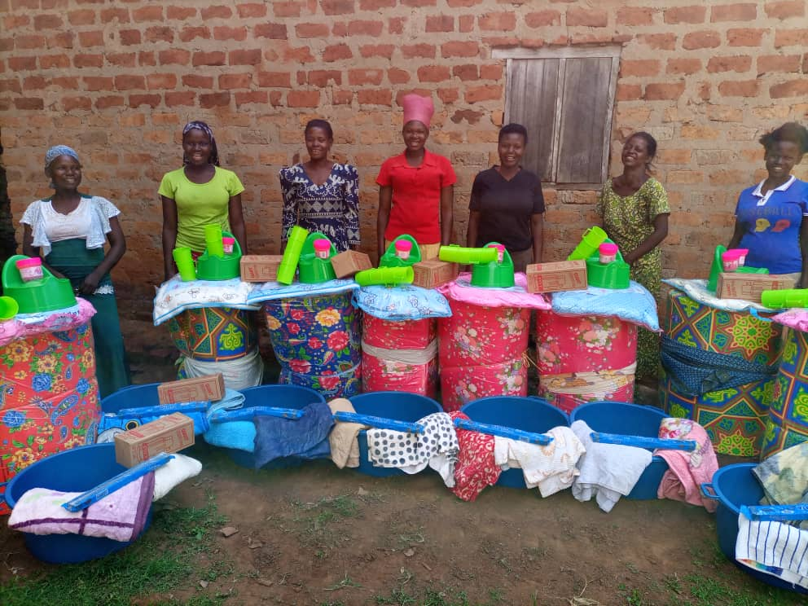
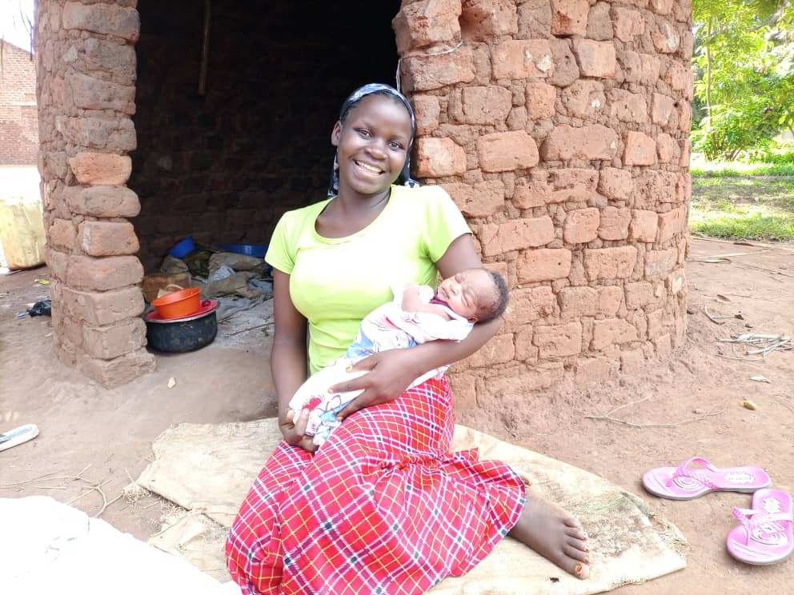

Speciale zorg:

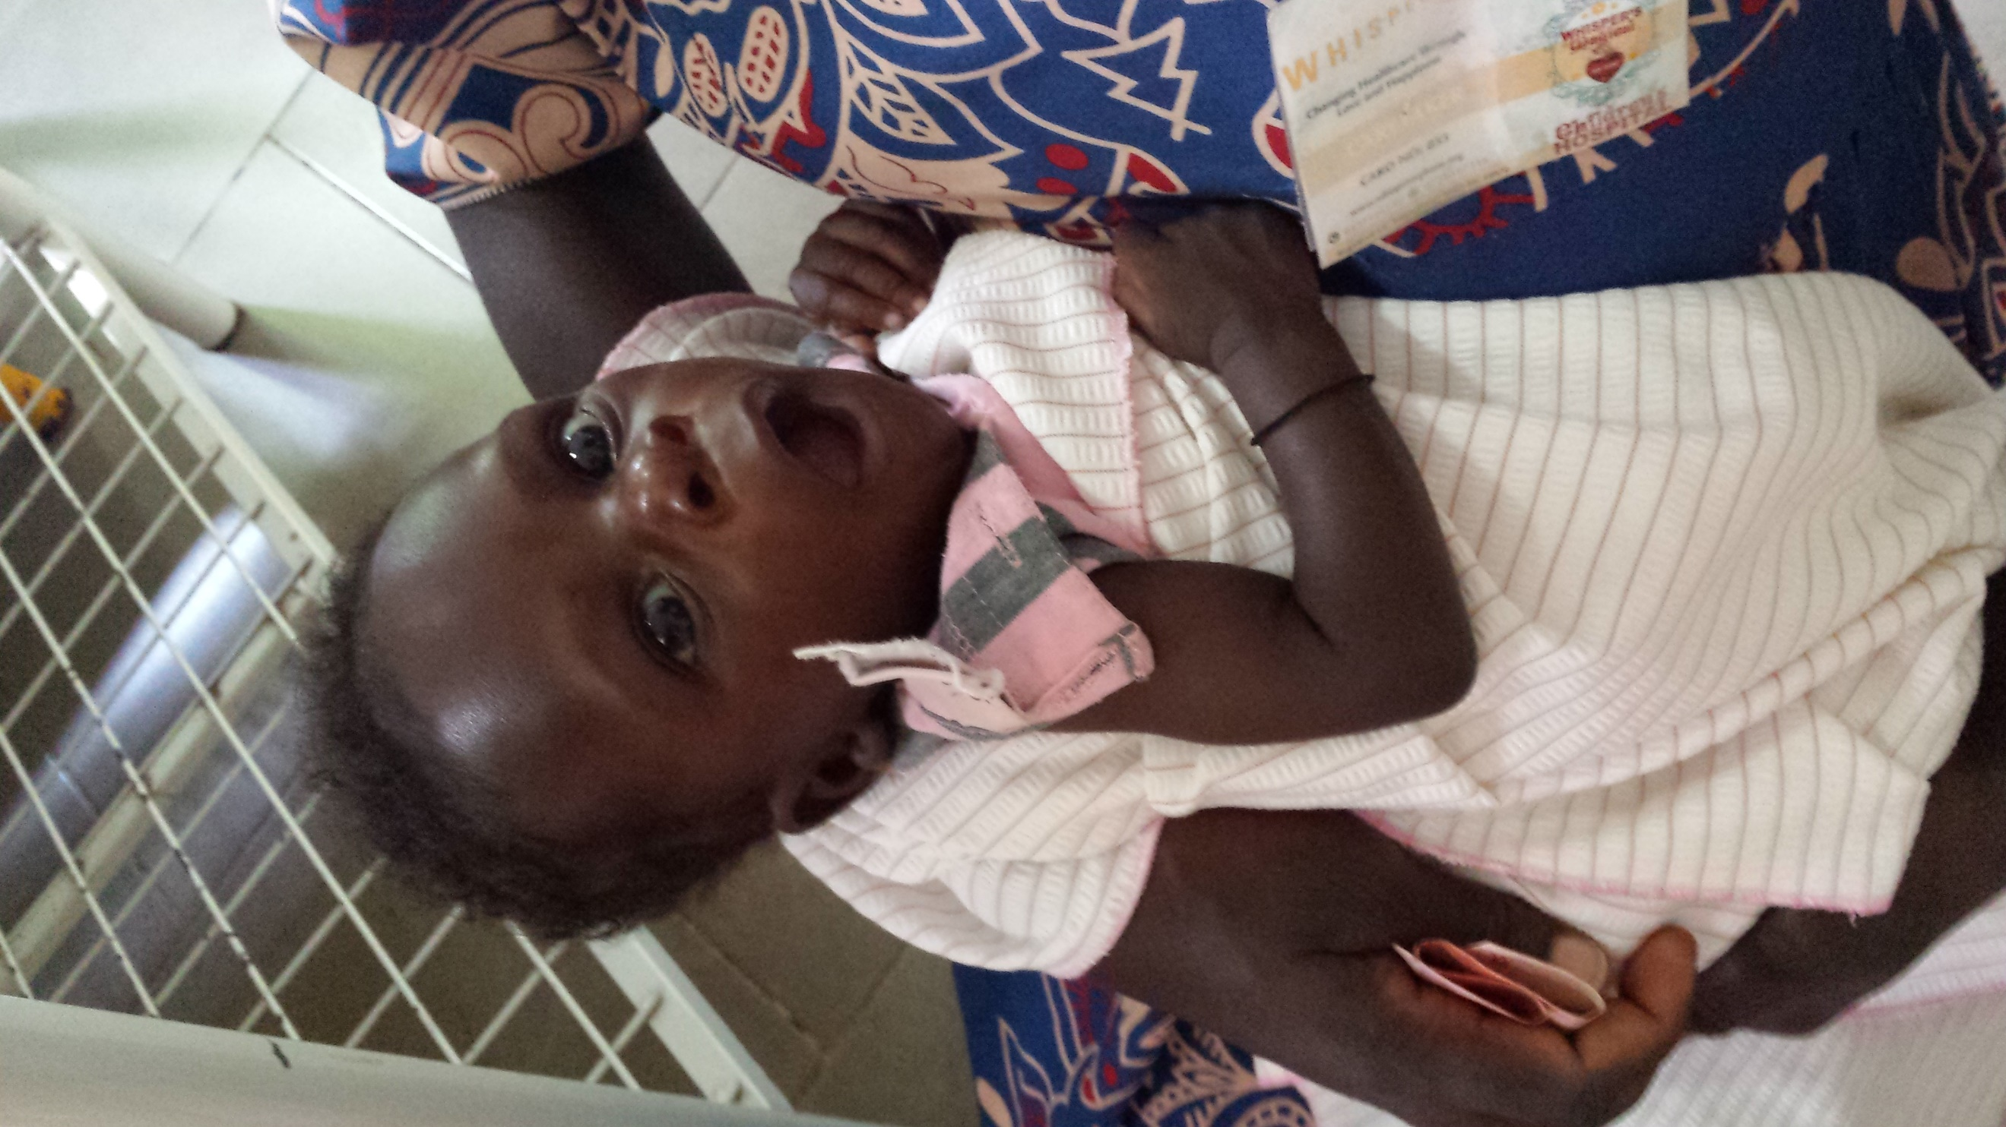
- Extra aandacht voor de allerkleinsten die voeding en medicatie nodig hebben. Zij zullen ook in 2023 door ons worden gemonitord.
Shamil 4 maanden

- Moeder Otiva heeft al 4 kinderen en door stress nagenoeg geen borstvoeding. Ze komt uit een dorpje Kasambika, ver van de stad. Geld voor alternatieve voeding is er niet en ook niet de kennis hoe het te gebruiken. Shamil huilt de hele dag en heeft honger.
We begeleiden haar naar n kinderziekenhuis waar ze leert hoe te
voeden. Creation Africa ondersteunt in kosten voor voeding en
medicatie, plus een basis pakket wat de familie zal helpen.
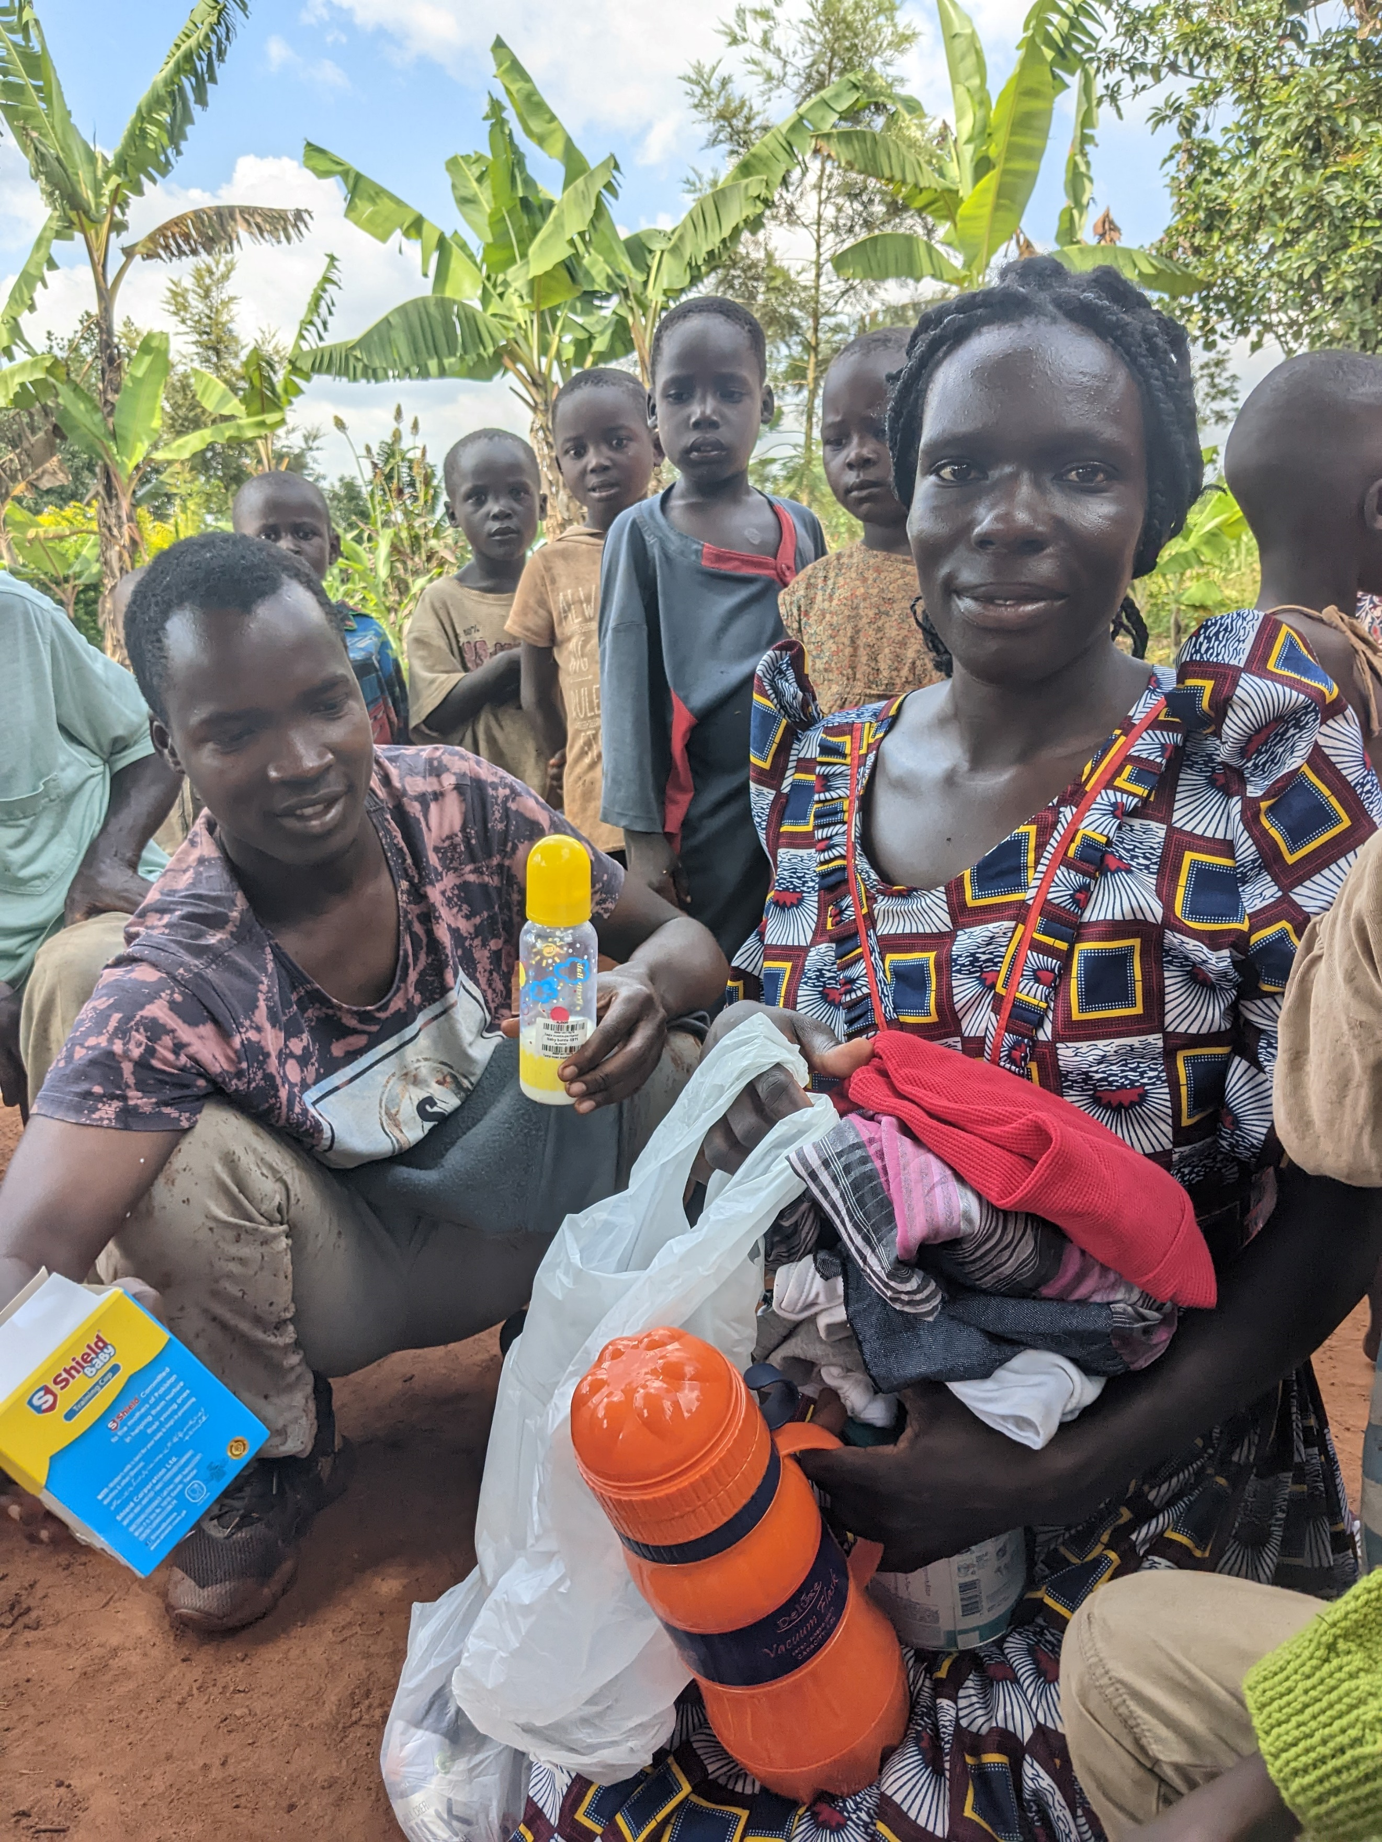

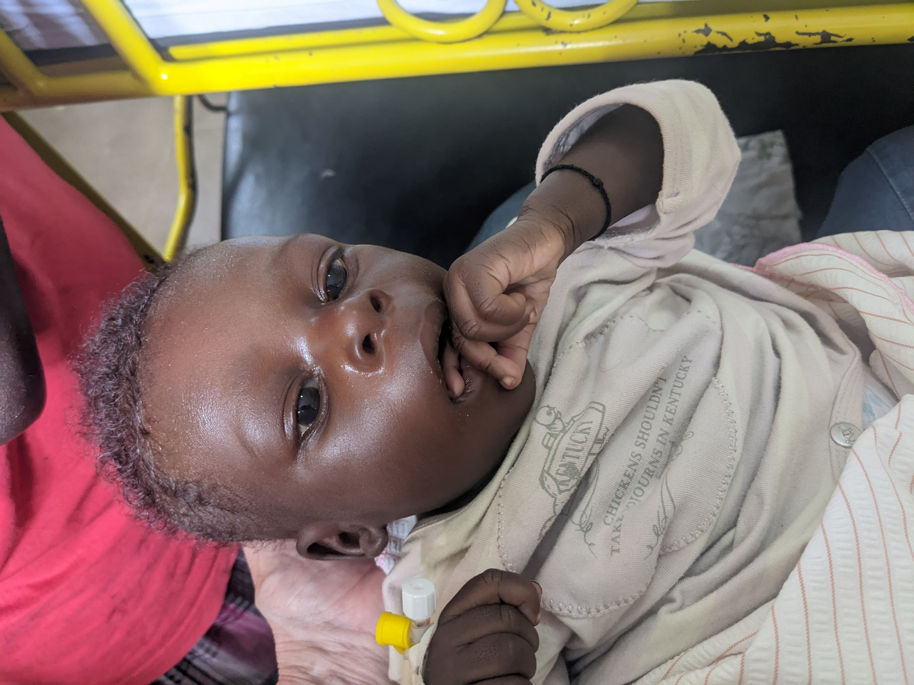

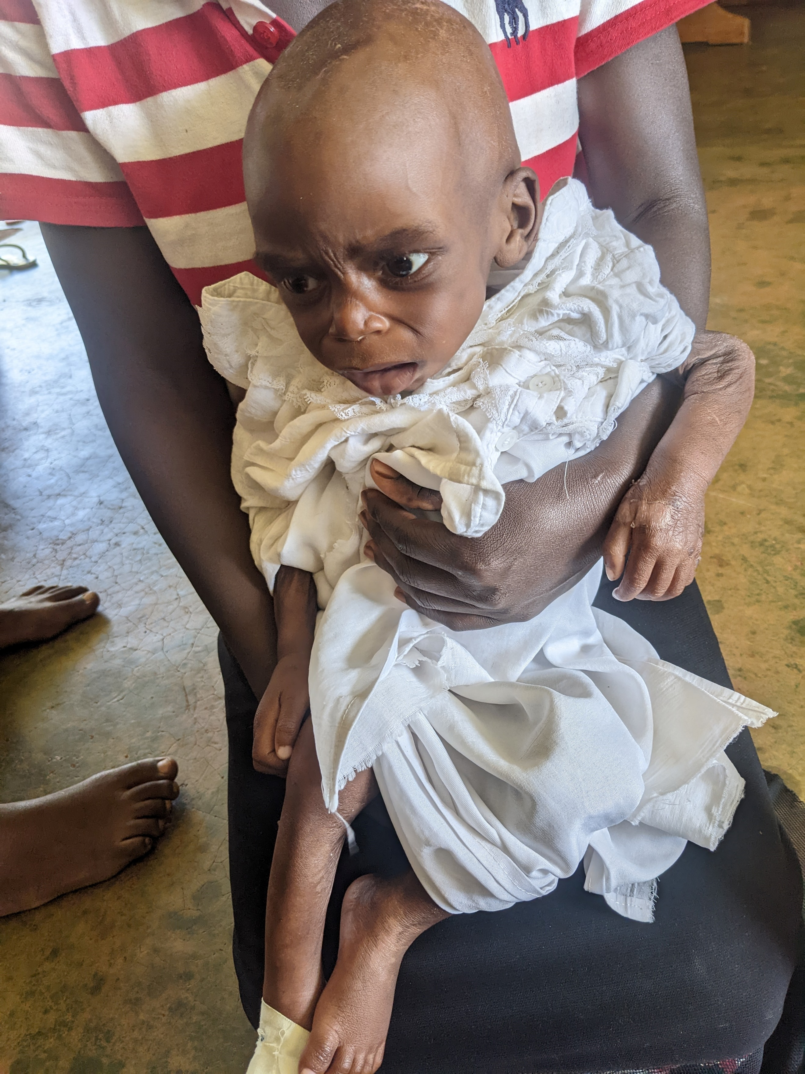
Stephen 18 maanden
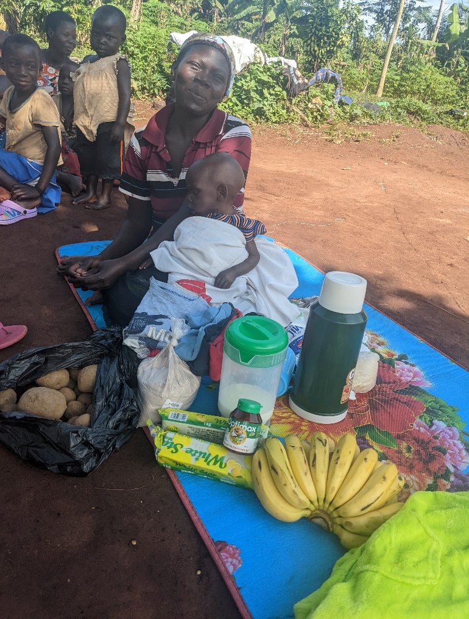
-

- Stephen is het 6e kind van mama Mariam. Hij heeft TBC en is zeer sterk ondervoed. Sephen krijgt medicatie maar vooral voedingsadviezen. Ook heeft hij veel drinken nodig omdat hij ernstig uitgedroogd is. Creation Africa is er voor Stephen en familie in Nyenga.

Onderwijs kinderen

- Het onderwijs was heel 2022 beschikbaar. De kinderen zijn allemaal naar de volgende klas doorgestroomd.
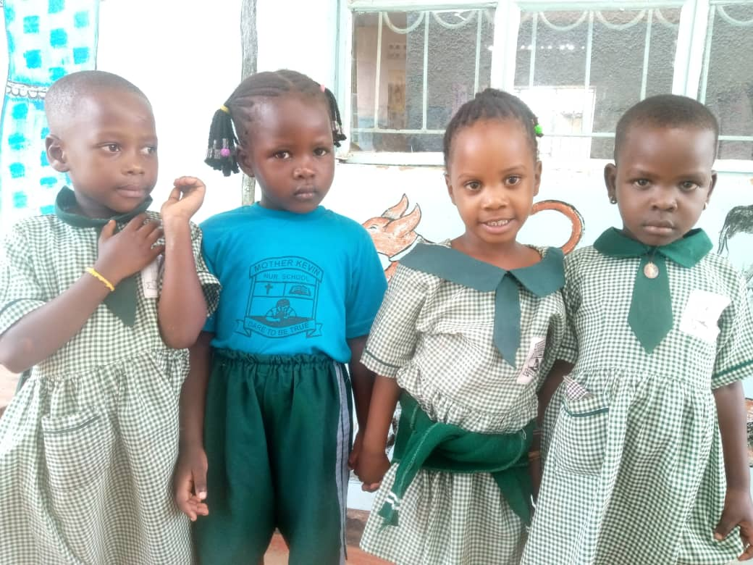

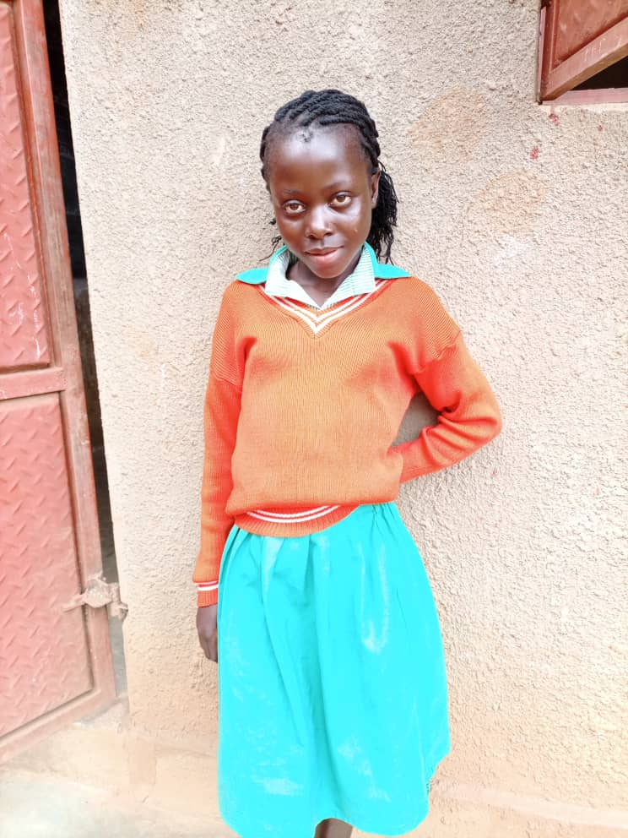
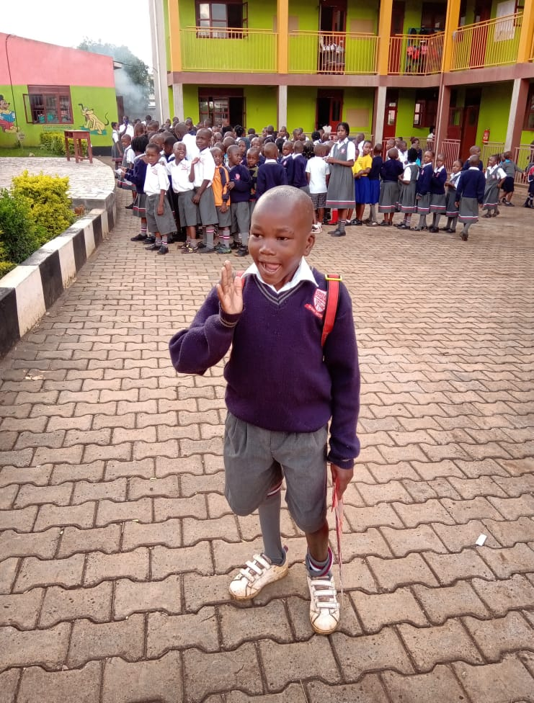
Danida kids

David P2 Joy P4

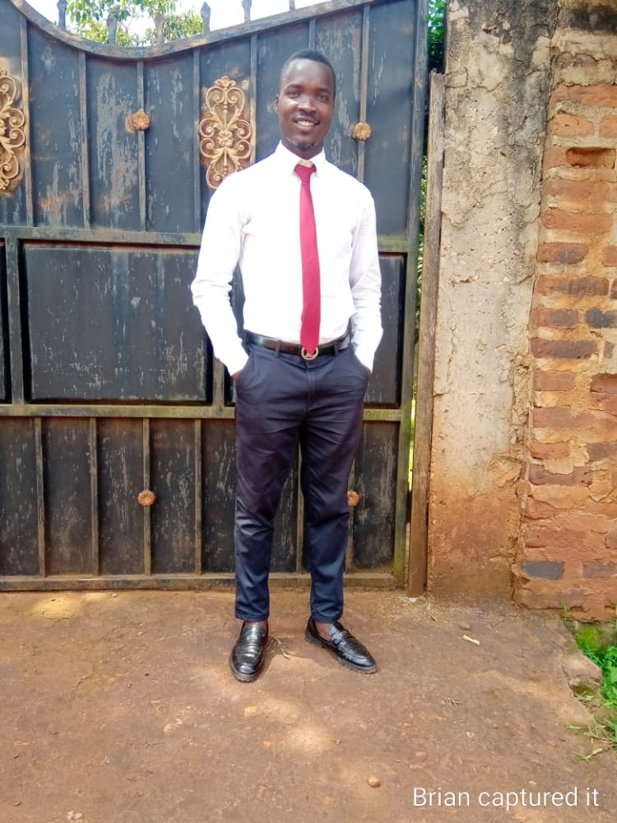

- Moses; een van de kinderen die sinds 2012 bij ons is gekomen als oudste van 4 kinderen met zijn moeder uit de Masese sloppenwijk. Toen ik hem leerde kennen ging hij elke dag lopend naar de stad om afval te rapen. Het verdiende geld gaf hij aan zijn moeder. Er was een maaltijd per dag. Als er niet genoeg geld was kreeg hij geen eten omdat hij de oudste was, wat hem dusdanig verzwakte dat hij ziek werd. Hij was toen 12 jaar. Vanaf dat moment is hij door ons ondersteund, is nu deel van ons Uganda Creation Africa team.

- Moses wilde graag verder studeren en volgt de studie accountancy aan de universiteit in Jinja.

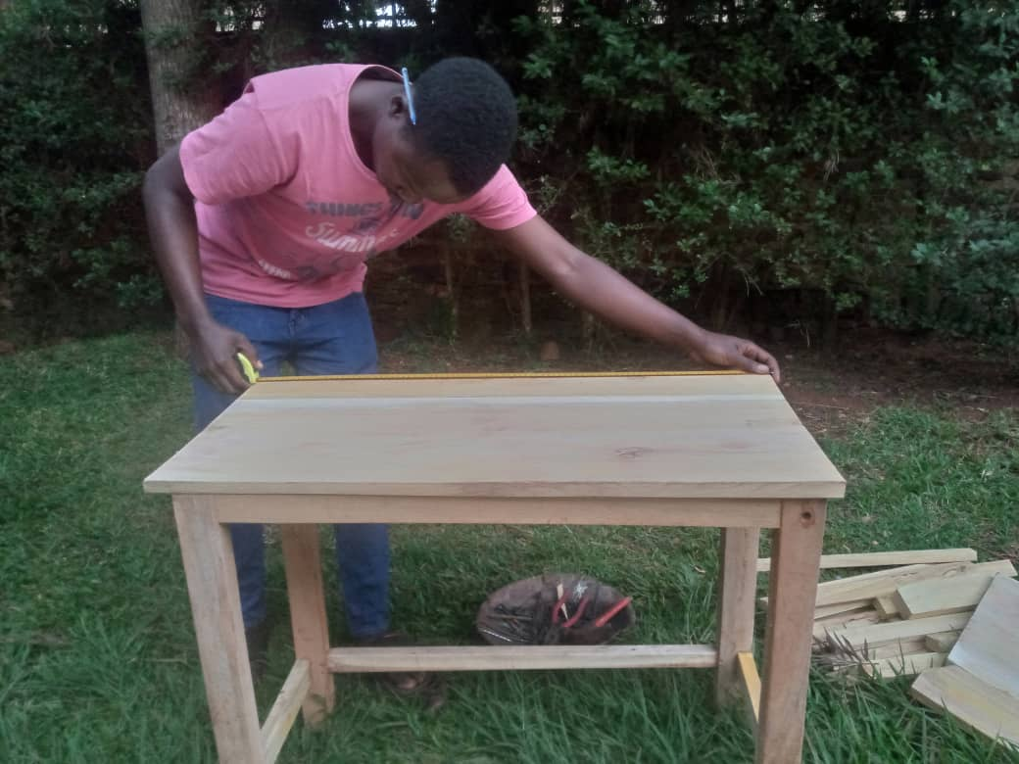
- Als volwassen jonge man wordt hij geacht zelf te verdienen zodat zijn studie betaald kan worden. Om dit doel te bereiken maakt hij tuinmeubels waarmee hij inkomsten verdient.
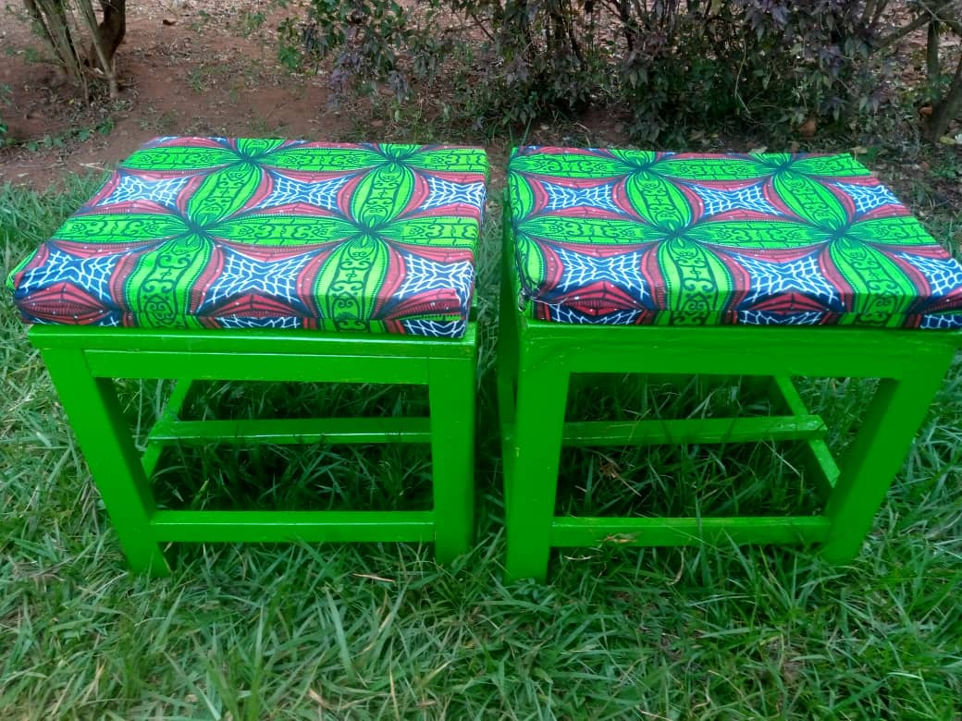
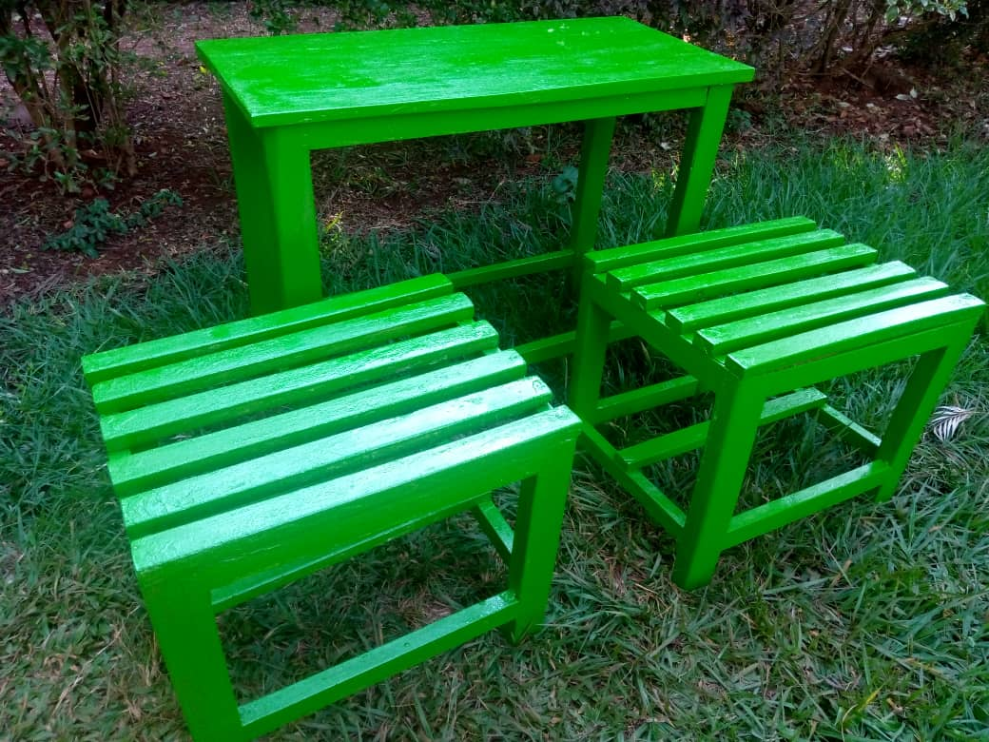
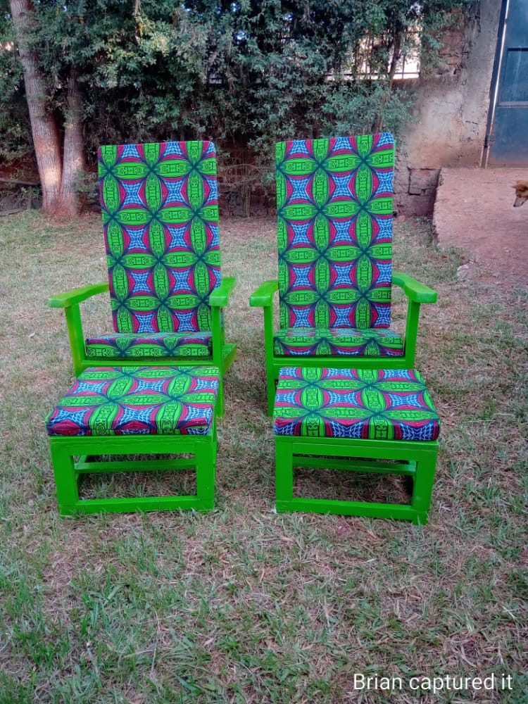

Uiteraard zijn we zeer trots op hem.

Communicatie
- Wekelijks is er overleg
- Financiële verantwoording per mail
- Actualiteiten worden doorgesproken
- Whats app communicatie

Creation Africa Targets 2023/2024

- Om te kunnen voorzien in ruimte voor de begeleiding van moeders met ondervoede kinderen willen we graag op ons eigen land gaan bouwen.
- Tevens met een ruimte voor het team om vanuit te kunnen werken
- Agricultuur en vee zullen bijdragen aan de inkomsten en zelfstandigheid van het geheel
- Creation Africa zet zich ook in voor dierenwelzijn

Onverwijld blijft de visie van Creation Africa van kracht: er zijn voor de weduwe en wezen, moeder en kind, de ouderen, gezinnen, zorgdragers, zieken en allerarmsten.

Met hoop op een betere toekomst.

